Giận Mày Tao Ở Với Ai
in Truyện Tranh
0 0

0
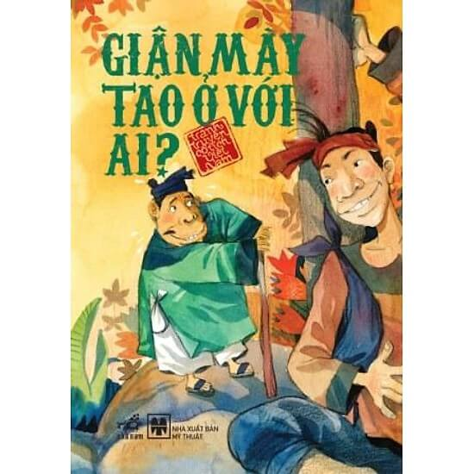
hồng, phú ông cho yết bảng ở cổng nói rằng hễ ai làm cho lão nổi nóng hoặc giận dữ thì lão sẽ gả ngay con gái cho người đó. Nhưng trong vòng một tháng mà không làm được thì sẽ bị đánh một trăm hèo rồi đuổi về. Đã có nhiều chàng trai lần lượt nộp đơn xin làm rể với nhiều mưu mẹo mà vẫn không làm được lão nổi giận, đành chịu nhận lấy trận đòn đau mà tay không trở ra, mọi công phu làm rể coi như xôi hỏng bỏng không. Vì thế đã bao năm tháng, cô gái vẫn phòng không bóng chiếc.
Một hôm có một chàng trai bộ dạng gày gò đến xin ra mắt. Phú ông hỏi: – “Anh muốn gì?”. Chàng trai đáp: – “Tôi muốn được làm rể ông”. Phú ông căn vặn: – “Thế anh đã đọc kỹ những lời ta giao hẹn yết ở bảng chưa?”. -“Thưa đã”. Nhìn anh chàng từ đầu đến chân, phú ông nói: – “Ta sợ rằng anh không chịu nổi một trăm hèo của ta đâu”. – “Thưa chịu được!”. “Vậy thì ngày mai là ngày bắt đầu, anh cứ việc tới đây”.
Đến ở chưa được mấy ngày, anh chàng đã rủ phú ông: – “Sáng mai thầy với con đi săn một chuyến kiếm vài con cầy, con chồn về ăn”. Nghe nói đi săn, phú ông tỏ ý ham thích, nhưng lại bảo: – “Đi săn nhưng nhà ta không có chó săn thì làm thế nào?”. Anh đáp ngay: – “Thưa thầy, con sẽ làm chó cho”.
Hai người vào lùm săn được một con cầy. Đưa về nhà, phú ông bảo anh: – “Đi làm thịt cầy đi mày”. Anh lắc đầu: – “Con làm chó thì làm thịt sao được”. Phú ông lại bảo: – “Thế thì đi mua rượu vậy!”. Anh chàng vẫn lắc đầu: – “Là chó thì đi mua rượu sao được?”. Phú ông đành một mình hì hục làm thịt cầy, nấu nướng, trong khi đó anh chàng đánh một giấc ngon lành. Nấu xong, phú ông tất tả đi mua rượu vì nhà hôm ấy vắng người. Thừa dịp ở nhà một mình, anh mang thịt cầy ra chén hết. Phú ông mang được rượu về thấy nồi đã hết nhẵn, nhưng lão vẫn không tỏ thái độ gì, chỉ hỏi: – “Mày ăn cũng được, nhưng có để phần tao miếng nào không?”. Anh thản nhiên đáp: – “Chó treo mèo đây. Đã để cho chó ăn mất thì làm sao còn mong để phần”. Phú ông đành trả lời: – “Thôi được!”. Chờ một chốc sau, anh chàng sẽ rỉ tai: – “Thầy có giận con không đấy, thầy?”. Lão cười đáp: – “Giận mày tao ở với ai?”.
Một hôm khác, hai người lại rủ nhau đi săn. Lần này thì phú ông định tìm cách trả đũa chàng rể láu lỉnh, nên nhận làm chó. Biết thế, lần này anh lại nhằm vào những nơi đầy gai góc mà cắm lưỡi. Cứ mỗi lần thấy phú ông không dám xông vào, anh cầm roi quất vào đít và giục: – “Mau lên! Vào đi! Làm chó thì phải cố chui rúc mới hòng được mồi. Phú ông mấy lần bị đòn, đành phải xông vào. Thấy lão thở không ra hơi, lại bị gai cào toạc cả mặt mũi, anh hỏi: – “Thầy có giận con không thầy?”. Lão vẫn tươi cười: – “Giận mày tao ở với ai?”.
Hôm ấy hai người cũng săn được một con cầy. Về nhà, anh làm thịt cầy và nấu nướng xong, bảo phú ông: – “Thầy đi mua rượu đi!”. Phú ông đáp: – “Chó nào có chó biết đi mua rượu!”. Anh chỉ đợi trả lời thế, đi lấy xích xích chân phú ông lại bên cột nhà, nói: – “Giống chó chúa ăn vụng, phải xích mới được”. Nói rồi bỏ đi mua rượu. Mua được về, anh một mình ngồi chén tì tì, bao nhiêu xương xẩu vứt lại chỗ phú ông. Chén xong anh mới mở xích cho lão và hỏi: – “Thầy có giận con không, thầy?”. Anh vẫn nghe câu trả lời quen thuộc: – “Giận mày tao ở với ai?”.
Thấy chưa thắng được phú ông, anh chàng hơi lo. Một hôm anh bàn: – “Nay công việc đồng áng hơi rỗi, con xin thầy đi buôn một chuyến kiếm ít lãi về, thầy con chia nhau”. Phú ông đáp: – “Được!”. Ra đi anh dặn: – “Chiều mai thầy ra chỗ ngã ba đầu làng đón con một đoạn đường. Con đặt gánh hàng ở đó rồi phải đi ngay làm chuyến khác. Vì vậy thấy gánh hàng, thầy cứ gánh về hộ con”. Chiều hôm sau, phú ông ra chỗ hẹn đã thấy một đôi bồ đậy nắp chằng dây cẩn thận để sẵn ở đó. Lão cất lên vai, gánh hàng thật là nặng. Nhưng cứ theo lời dặn, lão ì ạch gánh về nhà. Đến nhà lão mở ra thấy một bồ đựng toàn đá, còn bồ kia thì thấy thằng chàng rể trời đánh ngồi thu lu ở trong. Anh đứng dậy vừa cười vừa hỏi: – “Thầy có giận con không, thầy?”. Phú ông vẫn cười đáp: – “Giận mày tao ở với ai?”. Lần sau, phú ông quảy bồ đi buôn. Lão cũng dặn anh chiều hôm sau ra bờ sông cuối làng gánh hộ hàng về. Đoán được âm mưu của lão, chiều hôm sau, anh mang theo một chiếc mo cau khô và mấy cái đục đạc. Đến bờ sông đã thấy một đôi bồ đậy nắp chằng dây để đó, anh liền vỗ vào mo cau, mo phát thành những tiếng lộp bộp như tiếng ngựa chạy. Anh lại lắc đục đạc nghe tiếng loong coong, còn miệng thì la lối:
– Gánh gồng của ai để giữa đường kia chắn lối không cho ngựa quan đi à?
Ngồi trong bồ, phú ông nghe tiếng la, tưởng là ngựa quan sắp tới thật nên đâm hoảng, lúng túng thế nào để bồ lăn mấy vòng rồi rơi tõm xuống sông. Anh chàng để cho lão làm một bụng nước rồi mới giả hộ hốt hoảng xuống vớt lên. Lần ấy về nhà, anh hỏi: – “Thầy có giận con không, thầy?”. Lão cười gượng: – “Giận mày tao ở với ai?”.

